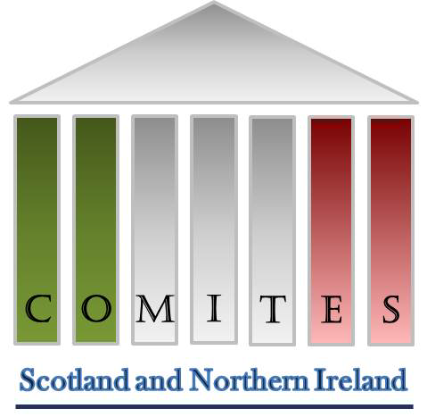
COMITATO DEGLI ITALIANI ALL’ESTERO DELLA SCOZIA
E IRLANDA DEL NORD

Riunione del 3 ottobre 2016 - ore 18
presso il Consolato Italiano, 30 Melville street – Edinburgh

Caro membro del Comites,
Lunedì 3 ottobre 2016 si terrà alle ore 18:00 la prossima riunione del Comites presso il Consolato Italiano, 30 Melville street, Edinburgh.

ORDINE DEL GIORNO

- Lettura del verbale della riunione precedente
- 1 minuto di silenzio per ricordare le vittime del terremoto del 24 agosto
- Resoconto del Presidente
- Resoconto del Segretario
- Resoconto del Tesoriere
- Ridiscussione delle date e dei giorni di preferenza per le riunioni da parte dei consiglieri Comites
- Approvazione del bilancio preventivo
- Approvazione del bilancio preventivo del proposto Ente Scolastico Girotondo Italian School, preceduto da relazione del responsabile e/o del Console
- Discussione e approvazione del regolamento interno del Comites
- Varie ed eventuali
- Data prossima riunione

Cordialmente

Il Presidente
Adriano De Marco

